お申込み方法
①下記URLの申込専用フォーム
②参加申込書（メール or FAX）
いずれかの方法でお申込みください。

参加申込書 環境・エネルギー研究会セミナー

締め切り：１２月１０日(水)

◆事務局・お問い合わせ
〒755-0195 山口県宇部市あすとぴあ四丁目1番1号
（地独）山口県産業技術センター イノベーション推進センター
TEL：0836-53-5061 FAX：0836-53-5071
E-mail：inv_environment@iti-yamaguchi.or.jp
URL：https://www.iti-yamaguchi.or.jp/

申込書送付先
専用フォーム
会社・団体名
連絡先 | TEL: |  | Mail:
参加者氏名 |  | 部署・役職等 | メールアドレス  ※Web参加は必ずご記入ください | 参加方法
 |  |  |  | 会場 ・ Web
 |  |  |  | 会場 ・ Web
 |  |  |  | 会場 ・ Web
 |  |  |  | 会場 ・ Web
- Web参加者には、後日、Zoom Webinarの事前登録のご案内を上記メールアドレスにお送りします。
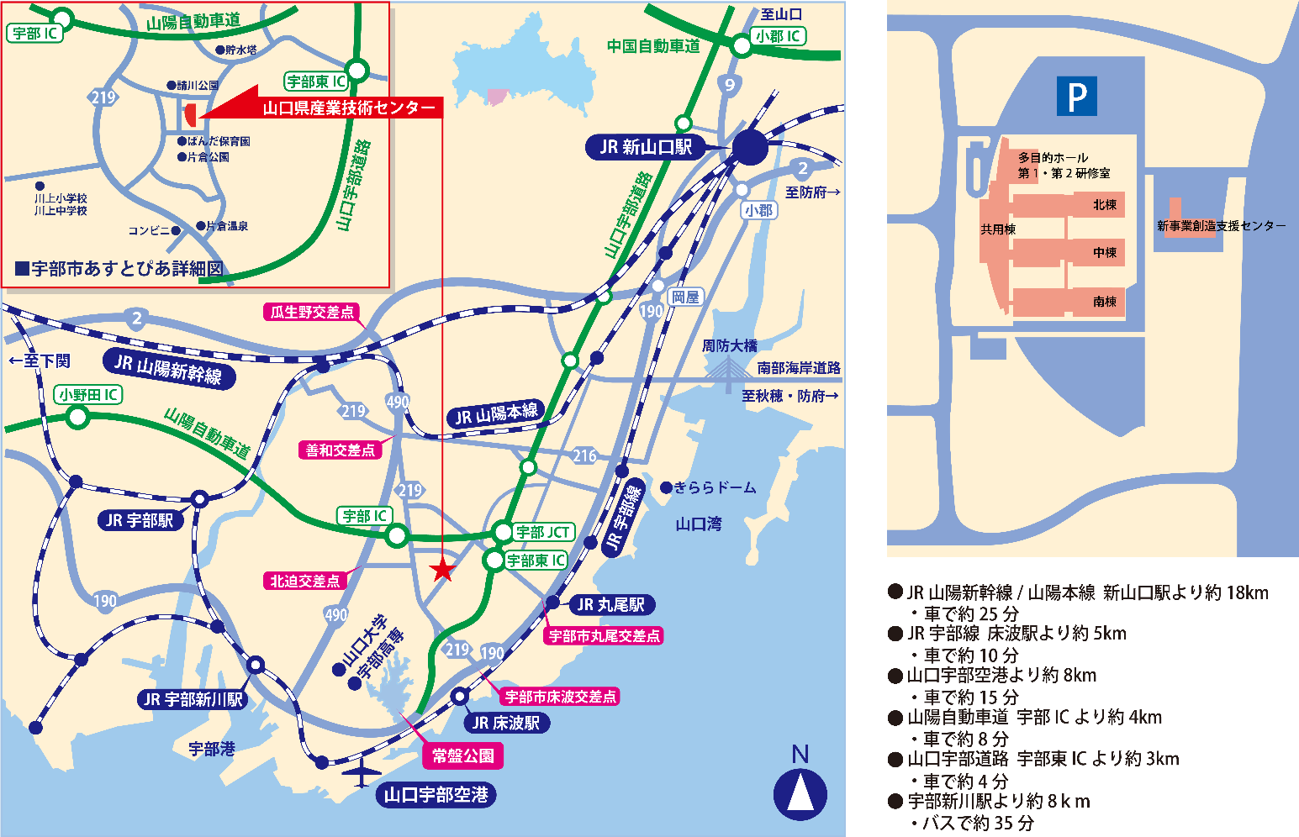
セミナー会場案内図

※ご記入いただいた個人情報は適切に管理し、セミナーのご案内など弊所関連の活動の範囲内でのみ利用します。
主催 山口県 （地独）山口県産業技術センター

